KASTEL s.r.l. - Via Fusina, 1/A 31033
Castelfranco Veneto -Treviso- Italy

ЛЕДОГЕНЕРАТОР

РУКОВОДСТВО ПО ЭКСПЛУАТАЦИИ

1 УКАЗАНИЯ ПО ТЕХНИКЕ БЕЗОПАСНОСТИ
Прежде, чем приступать к установке аппарата, внимательно прочитайте данную инструкцию
Обязательно обесточивайте аппарат прежде, чем приступать к чистке или обслуживанию
Ледогенератор предназначен для изготовления кубиков льда. Не используйте его для охлаждения продуктов или напитков, так как это может вывести аппарат из строя.

2 ТЕХНИЧЕСКИЕ ПАРАМЕТРЫ
2.1 Параметры сети
Параметры сети указаны табличке расположенной на задней поверхности аппарата.

2.2 Электросхема
Электросхема прикреплена к передней панели аппарата. Чтобы добраться до неё отключите аппарат , открутите болты на передней панели и снимите переднюю панель.

2.3 уровень шума
Уровень шума создаваемый аппаратом при работе не превышает 70dB.

3 ТРАНСПОРТИРОВКА
Для предотвращения утечки масла из компрессора аппарат нужно транспортировать в вертикальном положении.

4 УСТАНОВКА
Автоматический ледогенератор поставляется на деревянной паллете в защитной упаковке.
Снимите упаковку (рис. 1)
Убедитесь, что ледогенератор находится в хорошем состоянии. Если он имеет повреждения не подключайте его, а обратитесь к поставщику.
Открутите болты, которыми аппарат прикреплен к паллете (рис. 2). Снимите аппарат с помощью подъемника и установите его в рабочее положение.
С помощью определителя уровня убедитесь, что аппарат установлен горизонтально. Если необходимо отрегулируйте высоту ножек.

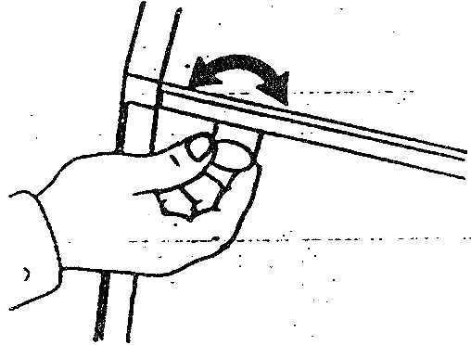
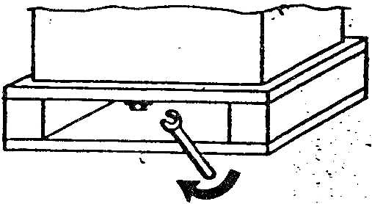
Рис. 1 Рис. 2
Рис. 3.
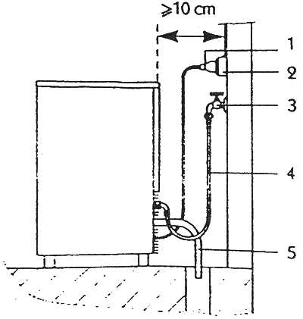
ДИАГРАММА ПОДКЛЮЧЕНИЯ (рис.4)
- Вилка
- Розетка с выключателем
- Кран
- Труба для подачи воды
- Труба для слива
4.1 РАЗМЕЩЕНИЕ
Идеальные условия для работы ледогенератора – температура воздуха в комнате 20^{о}С, температура подаваемой воды 10^{о}С.
Рекомендуем устанавливать аппарат в комнате с температурой воздуха от 10^{о}С до 35^{о}С и с температурой воды от 3^{о}С до 25^{о}С.
Не устанавливайте аппарат в месте, где на него могут попадать прямые солнечные лучи, а также вблизи источников тепла таких как печи, батареи отопления, посудомоечные машины и т.п.

4.2 ЧИСТКА
Ледогенератор уже был очищен на фабрике. Однако рекомендуется вымыть внутренние части аппарата перед началом эксплуатации.
Прежде чем приступать к чистке убедитесь, что аппарат не подключен к электропитанию.
Для мойки как первоначальной, так и ежедневной используйте моющее средство для мытья посуды. Тщательно смывайте его водой.
РЕКОМЕНДУЕМ ИСПОЛЬЗОВАТЬ МОЮЩИЕ СРЕДСТВА «ДОКТОР ВАЙГЕРТ».
Не используйте абразивных моющих средств или порошков, так как это может повредить поверхность.

4.3 ПОДКЛЮЧЕНИЕ К ЭЛЕКТРОПИТАНИЮ
Безопасность работы аппарата достигается только при правильном подключении аппарата к электричеству, с эффективным заземлением в соответствии с действующими законами.
Производитель не несет ответственности за неисправности или сбои в работе оборудования вызванные отсутствием заземления.
Важно чтобы электропроводка была рассчитана на максимальную силу тока достигаемую при работе оборудования. Величина силы тока указана на шильдике. Розетка должна иметь выключатель с зазором между контактами не менее 3мм. Выключатель должен быть с предохранителем (рис.5).
Ледогенератор должен быть размещен таким образом, чтобы не было препятствия для вентиляции. Кабель питания должен быть размотан во всю длину и не иметь повреждений.
Подключение к электропитанию, замена кабеля или штепселя должна осуществляться только квалифицированными специалистами.

Рис. 5 Рис. 6
4.4 ПОДКЛЮЧЕНИЕ К ВОДЕ
Автоматический ледогенератор предназначен исключительно для производства кубиков льда и должен обязательно питаться только холодной питьевой водой. Давление воды должно быть от 0,1 до 0,6 Mpa.
Подключение к воде должно производиться квалифицированными специалистами в соответствие с инструкциями производителя.
Между водопроводом и трубой залива должен находиться кран, чтобы в случае необходимости можно было перекрыть подачу воды.
Если вода жесткая рекомендуется устанавливать смягчитель воды. Для удаления твердых частиц, необходимо устанавливать фильтр, который нужно периодически проверять и чистить.
Оборудование должно соответствовать действующему законодательству.
Вставьте специальные прокладки (рис. 6) в две круглые муфты, насаживаемые на трубу для подачи воды.

Рис. 7 Рис. 8

Не прикладывая чрезмерной силы, чтобы не повредить аппарат, крепко укрепите муфты на выходе соленоидного клапана, расположенного в задней части аппарата (рис. 6). Другая муфта насаживается на кран. Обе муфты должны входить в комплект.
Прикрепите шланг для слива воды к носику в задней части аппарата (рис.7). Убедитесь что:
- Шланг гибкий
- Шланг не имеет повреждений
- Внутренний диаметр 22мм
- Труба имеет наклон вниз не менее 15%

Рекомендуется посмотреть, чтобы сливная вода лилась прямо в сливное отверстие.

4.5 ЗАПУСК
После того как аппарат был подключен к электричеству, водопроводу и канализации, его можно запускать.
Если вы запускаете аппарат первый раз или после длительного перерыва, налейте в бак три литра воды (рис 8).
Эту операцию нужно проводить только при первом запуске аппарата или при запуске после длительного перерыва. При постоянной эксплуатации первоначальный залив воды происходит автоматически.
После этого действуйте следующим образом:
- Откройте кран подачи воды (рис 9).
- Вставьте вилку в розетку (рис 10) и включите электропитание (рис. 11).

5 ОСНОВНЫЕ ПРИЧИНЫ СБОЕВ В РАБОТЕ

Рис. 9 Рис. 10 Рис. 11

Если аппарат не работает или работает плохо прежде, чем вызывать ремонтника убедитесь что:
- Кран подачи воды открыт (рис. 12)

Рис. 13
- Есть подача электроэнергии, т.е. вилка вставлена в розетку, выключатель включен.
- Если аппарат издает шум, убедитесь что аппарат не касается мебели или листов металла.
- При утечке воды проверьте, не забилось ли сливное отверстие и правильно ли подключены трубы.
Если тем не менее аппарат работает неправильно, выключите его и обратитесь в сервисную службу. Чтобы получить более быструю и эффективную помощь, сообщите сервисной службе серийный номер модели, который написан на задней панели аппарата (рис.13), а также на обложке этой инструкции.

6 СЕНСОРНАЯ СИСТЕМА
Контейнер для льда ледогенератора оснащен датчиком (рис. 14).
Когда лед достигает датчика, термостат автоматически останавливает производство льда. Когда лед вынимают из контейнера, термостат автоматически возобновляет производство льда.
Рис. 14

7 ОБСЛУЖИВАНИЕ
Не реже одного раза в два месяца необходимо чистить фильтр, расположенный на входе соленоидного клапана следующим образом:
- Отключите электропитание главным выключателем.
- Отключите подачу воды, закрыв кран.
- Открутите муфты, соединяющие соленоидный клапан с трубой для подачи воды, находящиеся на задней панели ледогенератора.
- С помощью плоскогубцев выньте фильтр (рис. 15)

Рис. 15 Рис. 16

- Вымойте фильтр под струей воды
- Установите фильтр на место
Восстановите подачу воды и электроэнергии
7.1 МОДЕЛИ С ВОЗДУШНЫМ ОХЛАЖДЕНИЕМ
Для моделей с воздушным охлаждением важно поддерживать чистоту конденсатора. Чистите его не реже одного раза в два месяца.
7.2 ЧИСТКА И ГИГИЕНА
Все операции по чистке необходимо проводить только после отключения подачи воды и электричества.
Откройте дверцу расположенную спереди ледогенератора (рис. 16).

Рис. 17 Рис. 18

Открутите два болта на передней панели аппарата (рис. 17).
Вымойте панель и клапаны.
Снимите решетку, как показано на рис. 18 и очистите решетку.

Рис. 19 Рис. 20

Снимите наклонную панель, как показано на рис. 19. Вымойте её.
Чтобы вымыть внутреннюю ванну, выньте противопереливную трубу (рис. 20). Остатки воды сольются автоматически. С помощью губки очистите поверхность ванны.
Выньте фильтр, как показано на рис. 21 и очистите его.

В завершение очистите контейнер для льда.
Для мойки используйте мягкую губку и моющее средство. Избегайте абразивных моющих средств или порошков.
Рекомендуем пользоваться моющими средствами «ДОКТОР ВАЙГЕРТ».
Мы рекомендуем вам заключить с нашим дилером договор на обслуживание, которое будет включать в себя:
- Чистку конденсатора
- Чистку фильтра
- Чистку контейнера для льда
- Проверку состояния хладагента
- Дезинфекция

8 КОНСЕРВАЦИЯ
Если вы не собираетесь использовать аппарат в течение какого-то времени, действуйте следующим образом:
- Отключите электропитание, выньте вилку из розетки.
- Отключите подачу воды, закрыв кран
- Выполните все текущие операции по обслуживанию аппарата
- Освободите насос от воды продув трубу воздухом

